教育信息
大姚县教育体育局办公室 第1期 2021年1月4日

推进大姚“361”教学法 提高课堂教学质量
——记大姚“361”教学法小学数学课堂过关培训活动

为扎实推进大姚“361教学法”，不断提高课堂教学质量，增强我县教师的整体素质和综合能力，在大姚县教育体育局的精心安排下，大姚“361”课堂过关小学教学培训于2021年1月4日在金碧小学拉开帷幕。参加本次培训的有来自金碧小学的6位数学指导老师和县属、各乡镇的42位小学数学教师。
本次培训分为6个小组，培训内容包括观课议课、撰写教案、反思、制作课件、课堂过关。参训教师根据培训任务及要求，积极参与培训。
首先，进行观课议课。参训教师观课后，结合自己的教学实际，积极主动地交流了自己看法；指导教师认真进行课堂教学反思总结，结合课堂教学实例，强调了“361教学法”各环节在课堂教学中应注意的问题；参训教师认真写出观课议课反思。
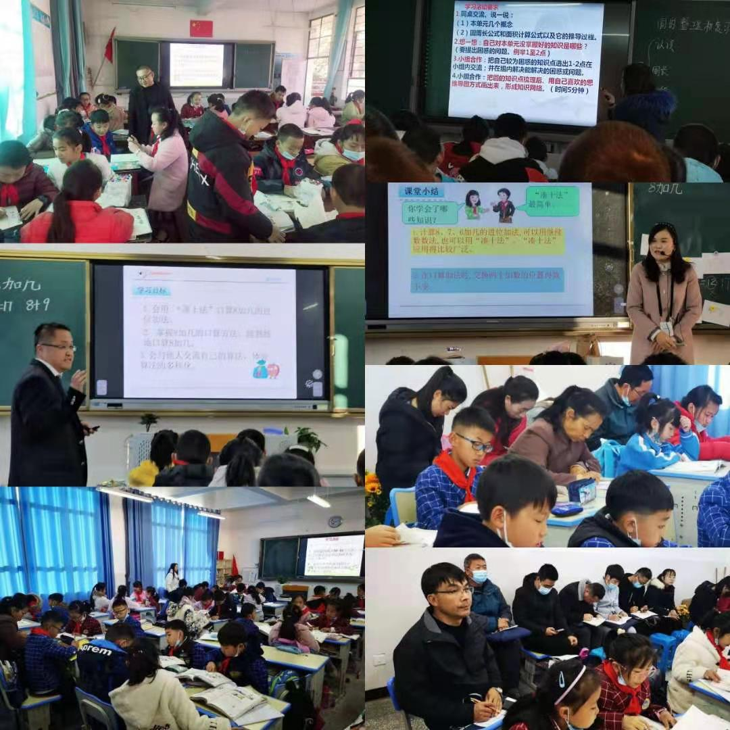
（精彩示范）
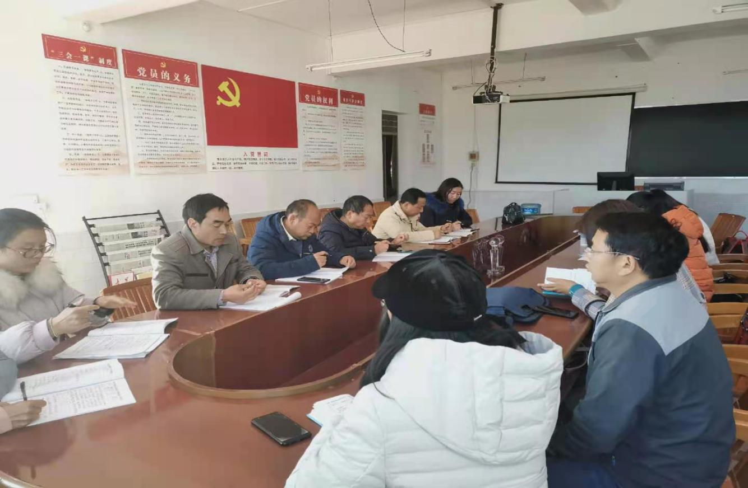
（积极发言）
其次，精心设计教案。参训教师们依据《大姚“361教学法”的核心理念及做法解读》的要求，认真撰写教案、制作课件，指导教师认真指导，学员虚心接受。
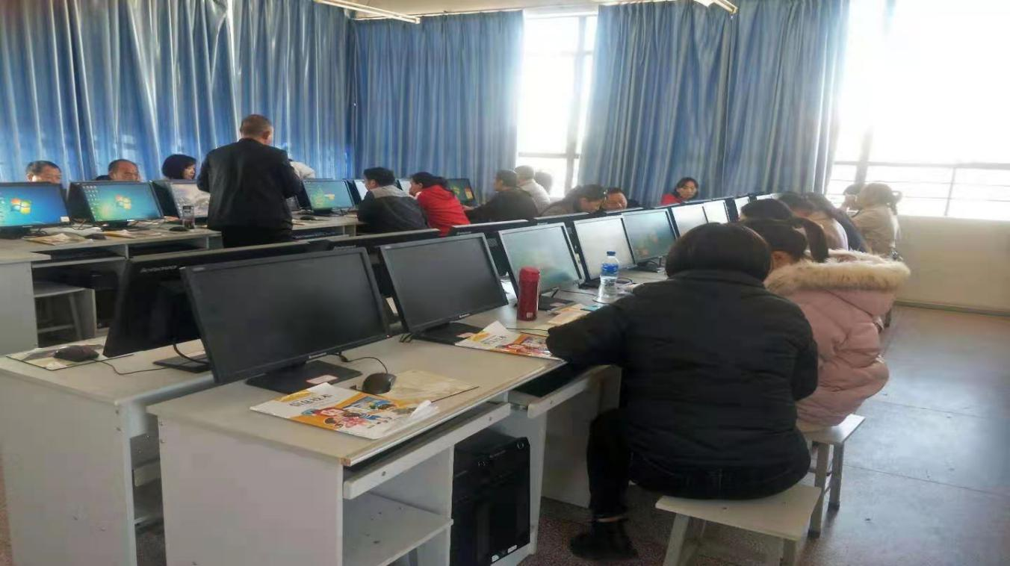

（精心设计教案）
教师们将借这一次课堂过关的东风，把“361教学法”的理念落实到教育教学实践中，打造高效课堂，以教促研，以研促改，共同成长，让大姚“361教学法”在课堂教学中生根、发芽、开花、结果。

撰稿：大姚县金碧小学 编辑：徐明亮 审稿：雍梅

